Государственное бюджетное профессиональное образовательное учреждение

«Нижегородский радиотехнический колледж»

ОП.04 Основы алгоритмизации и программирования

ОТЧЁТ

по лабораторной работе № 12

## Тема «Текстовые файлы»

Вариант 2

Выполнил: Проверил:

обучающийся группы 2ИСиП-19-1 Преподаватель

Мамонов Антон Калентьева Е.В.

Нижний Новгород

2021г.

Составьте строку из символов второго файла. В строку следует поместить только буквы.

**program** var2;

**const** n=5;

**const** g=['a'..'z','A'..'Z','а'..'я','А'..'Я'];

**var**

f1, f2: text;

a,i:integer;

b: char;

s: string;

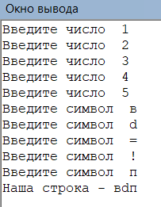**begin**

assign(f1,'chisla.dat');

rewrite(f1);

**for** i:=1 **to** n **do**

**begin**

write('Введите число ');

readln(a);

writeln(f1,a);

**end**;

close(f1);

assign(f2,'symbol.dat');

rewrite(f2);

**for** i:=1 **to** n **do**

**begin**

write('Введите символ ');

readln(b);

writeln(f2,b);

**end**;

reset(f2);

**while not** eof(f2) **do**

**begin**

readln(f2,b);

**if** b **in** g **then** s:=s+b;

**end**;

close(f2);

writeln('Наша строка - ',s);

readln;

**end**.

